实验四 文件复制

班级： 07812201 学号： 1820221053 姓名： 曾泇睷

一、实验目的

独立设计并实现一个文件复制命令，熟悉Linux文件系统提供的有关文件操作的系统调用，加深对文件系统实现功能的理解。

二、实验内容

在Linux系统下实现目录复制命令，新实现的命令命名为"mycopy"，使用mycopy命令能够支持多级目录（子目录）的复制，支持Linux下的soft link复制。

1. 预先创建测试文件，其结构如下：

source

|_testdir

|_testfile

|_testlinkdir

|_testlinkfile

其中testlinkdir与testlinkfile为soft link，分别指向testdir与testfile。

1. 进入source所在目录，测试非空文件夹复制
2. 测试文件复制
3. 展示复制结果

三、实验步骤（或三、程序设计与实现）（黑体四号字）

1. 创建mycopy.c文件：touch mycopy.c

2. 编写复制文件的代码

主要代码：

void CopySoftLink(char *source, char *dest) //复制软链接

{

//复制软链接

char buffer[2 * MAXN];

char oldpath[MAXN];

getcwd(oldpath, sizeof(oldpath));

strcat(oldpath, "/");

memset(buffer, 0, sizeof(buffer));

readlink(source, buffer, 2 * MAXN);//读取软链接到buffer

symlink(buffer, dest);//将软链接赋给dest

}

void CopyFile(char *source, char *target) // 直接复制

{

//打开与创建文件

struct stat statbuf;

stat(source, &statbuf);

int fd_source = open(source, 0); //打开文件，文件描述符

int fd_target = creat(target, statbuf.st_mode); //创建新文件,返回文件描述符

//利用缓冲区传输文件

char BUFFER[MAXN]; //缓冲区

int wordbit; //记录读取的字节数

while ((wordbit = read(fd_source, BUFFER, MAXN)) > 0)//循环读取，直到文件读完

{

//写入目标文件

if (write(fd_target, BUFFER, wordbit) != wordbit)

{

printf("写入过程发生错误!\n");

exit(-1);

}

}

//关闭文件

close(fd_source);

close(fd_target);

}

3. 编译mycopy.c文件：gcc mycopy.c

4. 创建测试文件、文件夹：

mkdir source

cd source

mkdir testdir

touch testfile

5.创建符号链接文件、文件夹：

ln -s ./testdir testlinkdir

ln -s testfile testlinkfile

6.非空文件复制： ./mycopy source dest

7. 文件复制： ./mycopy source/testfile destfile

8. 结果展示

ls -l

ls -l source

ls -l dest

四、实验结果及分析（黑体四号字）

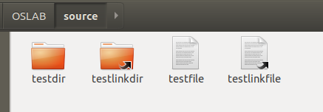源文件夹的内容(source 文件夹)

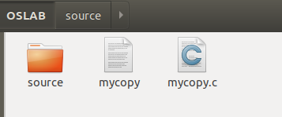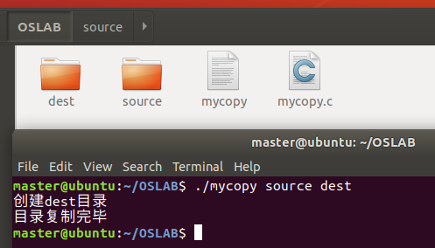运行mycopy可执行文件，复制source为dest文件夹

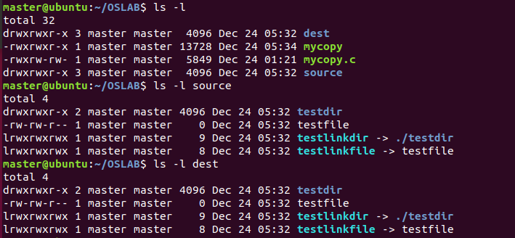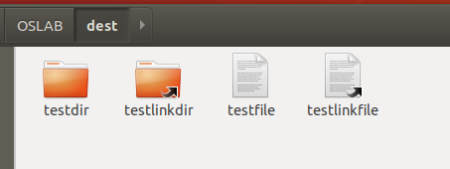dest文件夹内容与source文件夹内容一致

五、实验收获与体会（黑体四号字）

通过本次实验，我深入学习了 Linux 系统下文件和目录操作的实现方式，系统掌握了 mkdir、opendir、readdir、symlink、readlink 等核心函数的使用。这些函数的运用不仅使我成功实现了文件和目录的递归操作，还让我更加直观地理解了符号链接的创建与解析过程。在实验中，我逐步熟悉了文件系统的层次结构，学会了如何高效地遍历目录、读取文件属性以及正确处理符号链接的问题。通过动手实践，我不仅增强了实际编程能力，还进一步加深了对 Linux 文件系统运行机制的理解，为未来应对更复杂的文件操作任务积累了宝贵经验。

附录：程序清单及说明（黑体四号字）

宋体小四号字，行距22磅

（列出文件名及说明即可，不需要在此处复制代码，代码直接以源文件形式提供，但源文件中对代码要有必要的注释和说明）